浙江工业大学计算机学院

实 验 报 告

课程名称 大数据计算框架
姓 名 温家伟
学 号 202103151422
班 级 大数据分析2101
教 师 胡海根
日 期 2024-5-9

实验三：熟悉常用的HBase操作

一、实验目的
- 理解HBase在Hadoop体系结构中的角色；
- 熟练使用HBase操作常用的Shell命令；
- 熟悉HBase操作常用的Java API。

二、实验平台
- 操作系统：Linux（建议Ubuntu16.04）
- Hadoop版本：3.3.4

三、实验步骤

（一）编程实现以下指定功能，并用Hadoop提供的HBase Shell命令完成相同任务：
（1） 列出HBase所有的表的相关信息，例如表名；
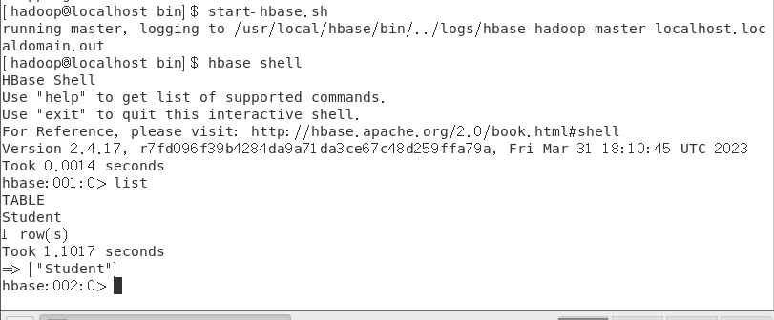
存在之前实验二的表Student
（2） 在终端打印出指定的表的所有记录数据；
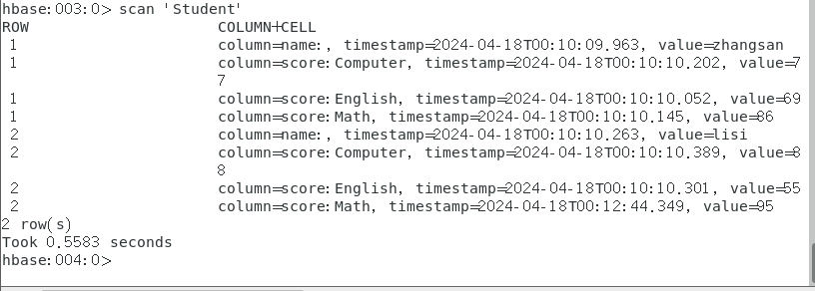
（3） 向已经创建好的表添加和删除指定的列族或列；
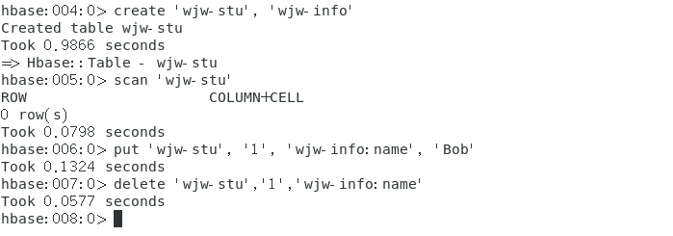
（4） 清空指定的表的所有记录数据；
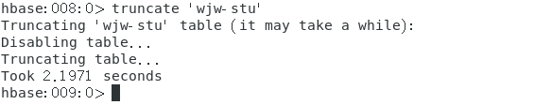
（5） 统计表的行数。
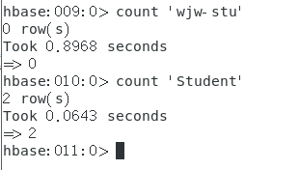
表wjw-stu因为刚被清空，所以0行数据。
表Student 之前有两行数据。

（二）HBase数据库操作
1. 现有以下关系型数据库中的表和数据，要求将其转换为适合于HBase存储的表并插入数据：

学生表（Student）
学号（S_No） | 姓名（S_Name） | 性别（S_Sex） | 年龄（S_Age）
2015001 | Zhangsan | male | 23
2015003 | Mary | female | 22
2015003 | Lisi | male | 24

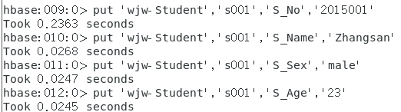
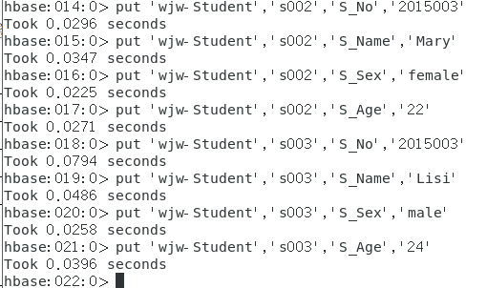

课程表（Course）
课程号（C_No） | 课程名（C_Name） | 学分（C_Credit）
123001 | Math | 2.0
123002 | Computer Science | 5.0
123003 | English | 3.0
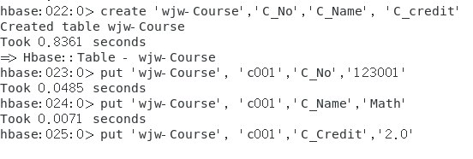
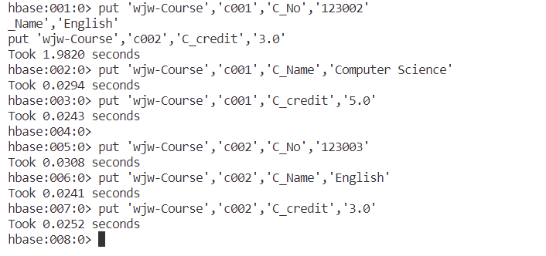
选课表（SC）
学号（SC_Sno） | 课程号（SC_Cno） | 成绩（SC_Score）
2015001 | 123001 | 86
2015001 | 123003 | 69
2015002 | 123002 | 77
2015002 | 123003 | 99
2015003 | 123001 | 98
2015003 | 123002 | 95
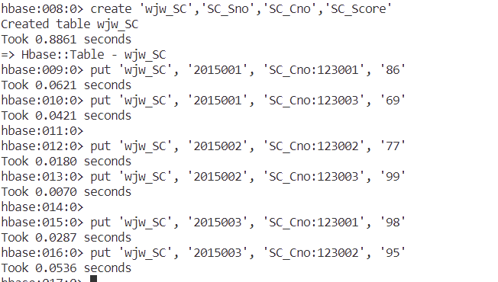
2. 请编程实现以下功能：
（1）createTable(String tableName, String[] fields)
创建表，参数tableName为表的名称，字符串数组fields为存储记录各个字段名称的数组。要求当HBase已经存在名为tableName的表的时候，先删除原有的表，然后再创建新的表。
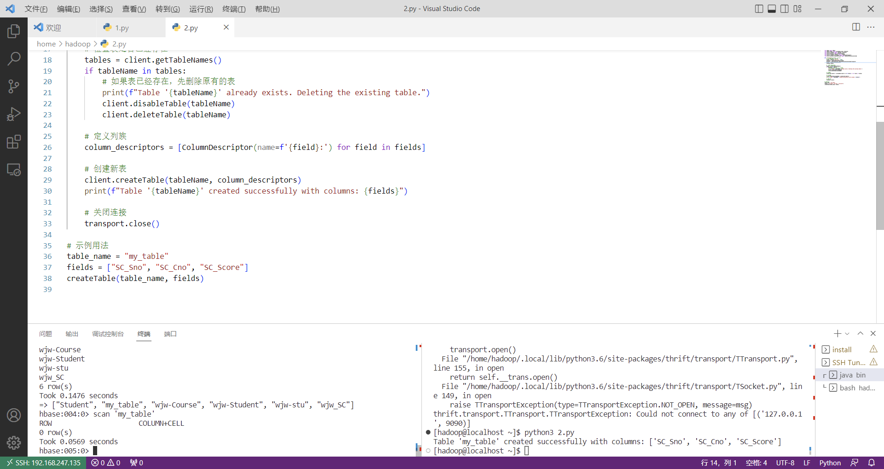
此时HBase中的结果为：
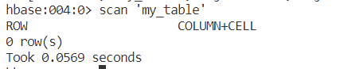
我们可以看到，原来数据库中没有my_table，运行python代码后，成功创建表；
现在我们再添加一个已有的表wjw-Student：
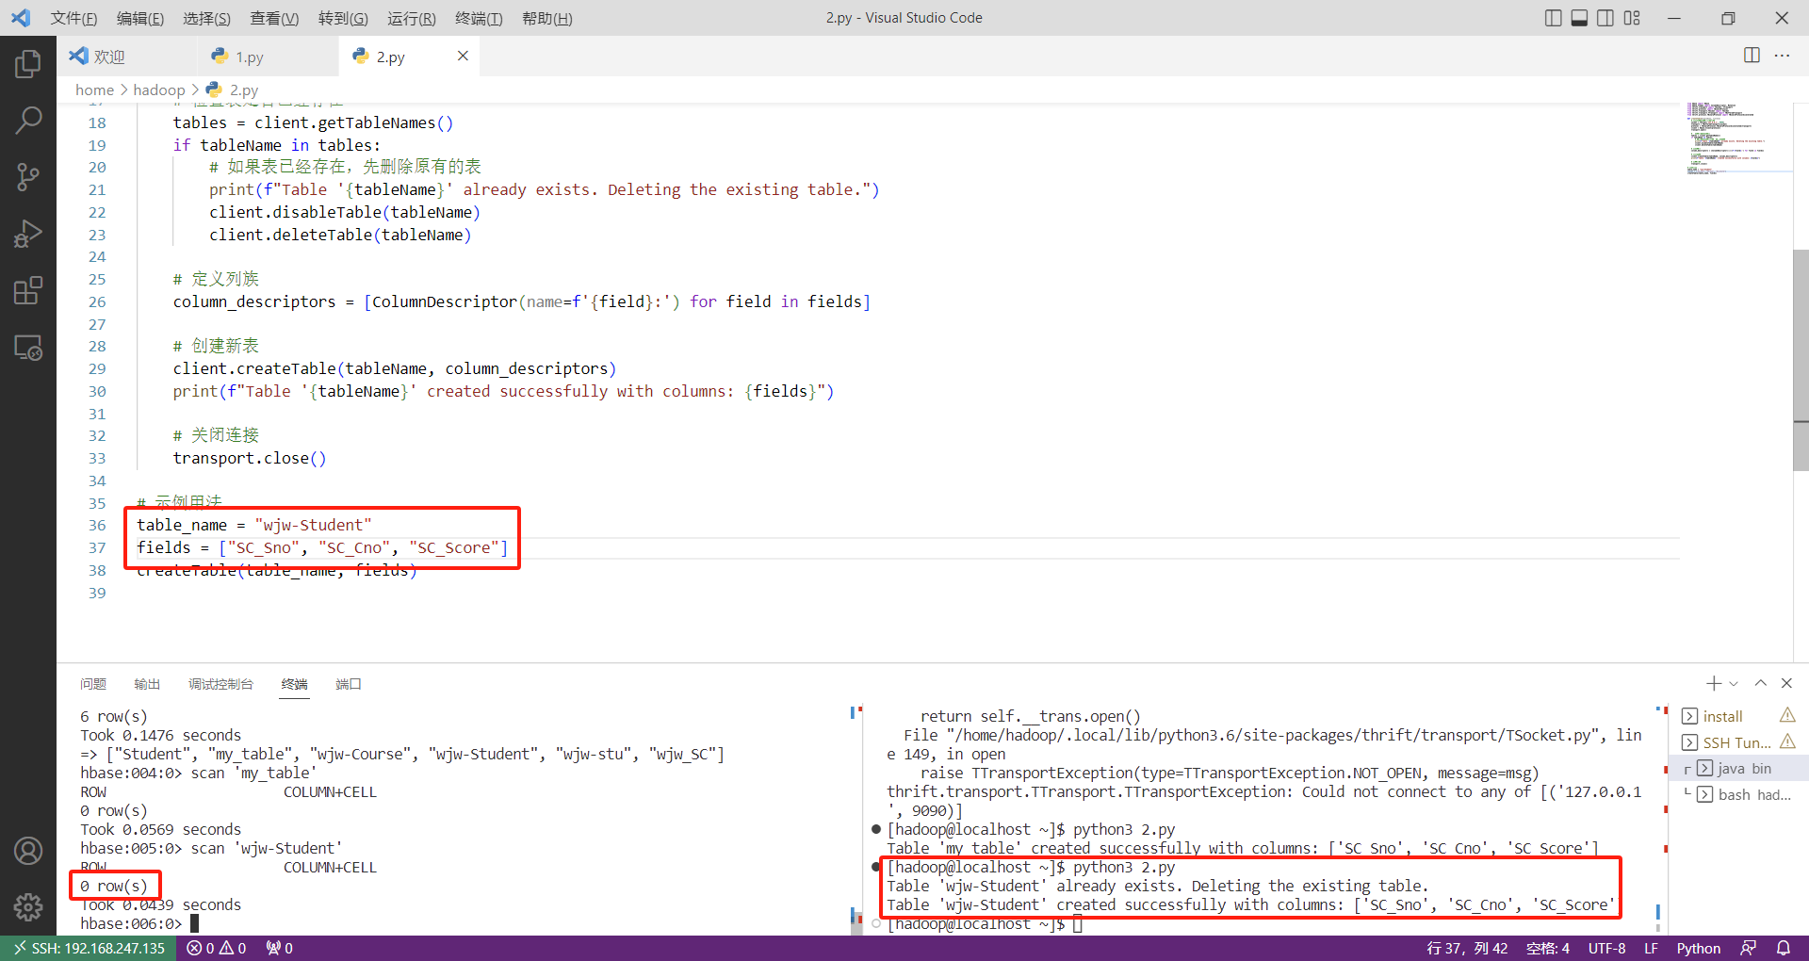
我们发现，他会先删除原来的同名表，再建立新的表，新表中没有数据，原来有数据的那个旧表被删除了
（2）addRecord(String tableName, String row, String[] fields, String[] values)
向表tableName、行row（用S_Name表示）和字符串数组fields指定的单元格中添加对应的数据values。其中，fields中每个元素如果对应的列族下还有相应的列限定符的话，用“columnFamily:column”表示。例如，同时向“Math”、“Computer Science”、“English”三列添加成绩时，字符串数组fields为{“Score:Math”, ”Score:Computer Science”, ”Score:English”}，数组values存储这三门课的成绩。
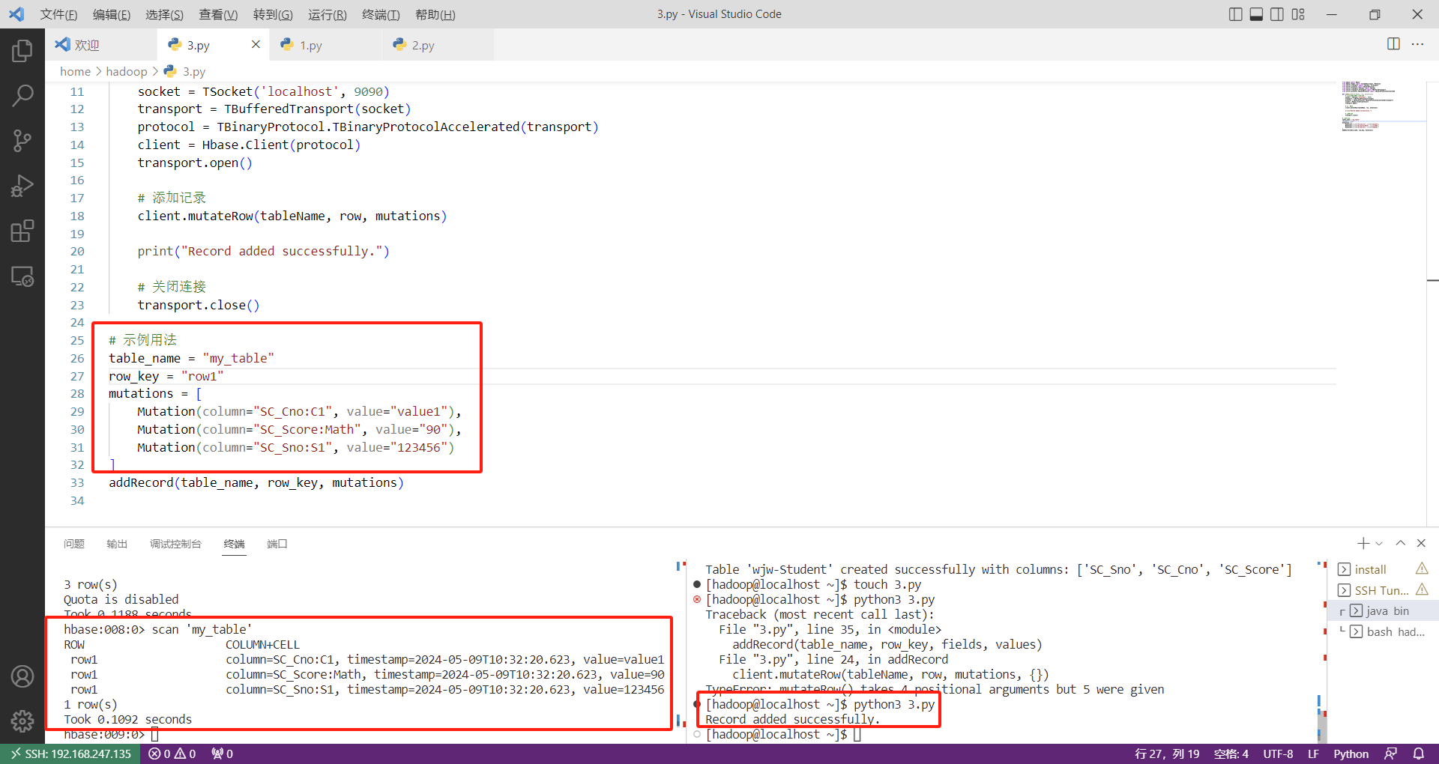
（3）scanColumn(String tableName, String column)
浏览表tableName某一列的数据，如果某一行记录中该列数据不存在，则返回null。要求当参数column为某一列族名称时，如果底下有若干个列限定符，则要列出每个列限定符代表的列的数据；当参数column为某一列具体名称（例如“Score:Math”）时，只需要列出该列的数据。
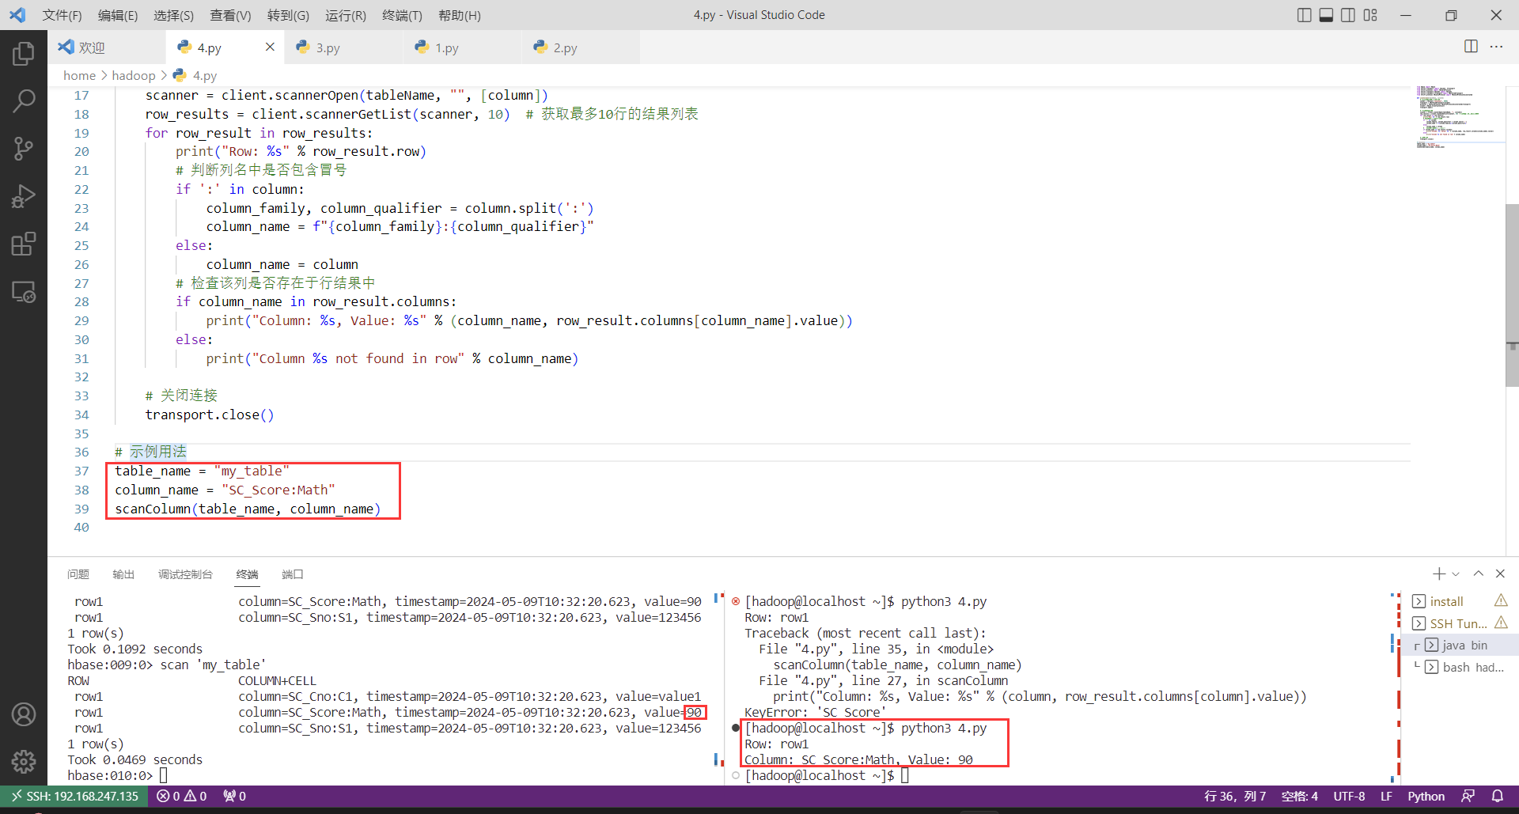
代码结果如上图。
（4）modifyData(String tableName, String row, String column)
修改表tableName，行row（可以用学生姓名S_Name表示），列column指定的单元格的数据。
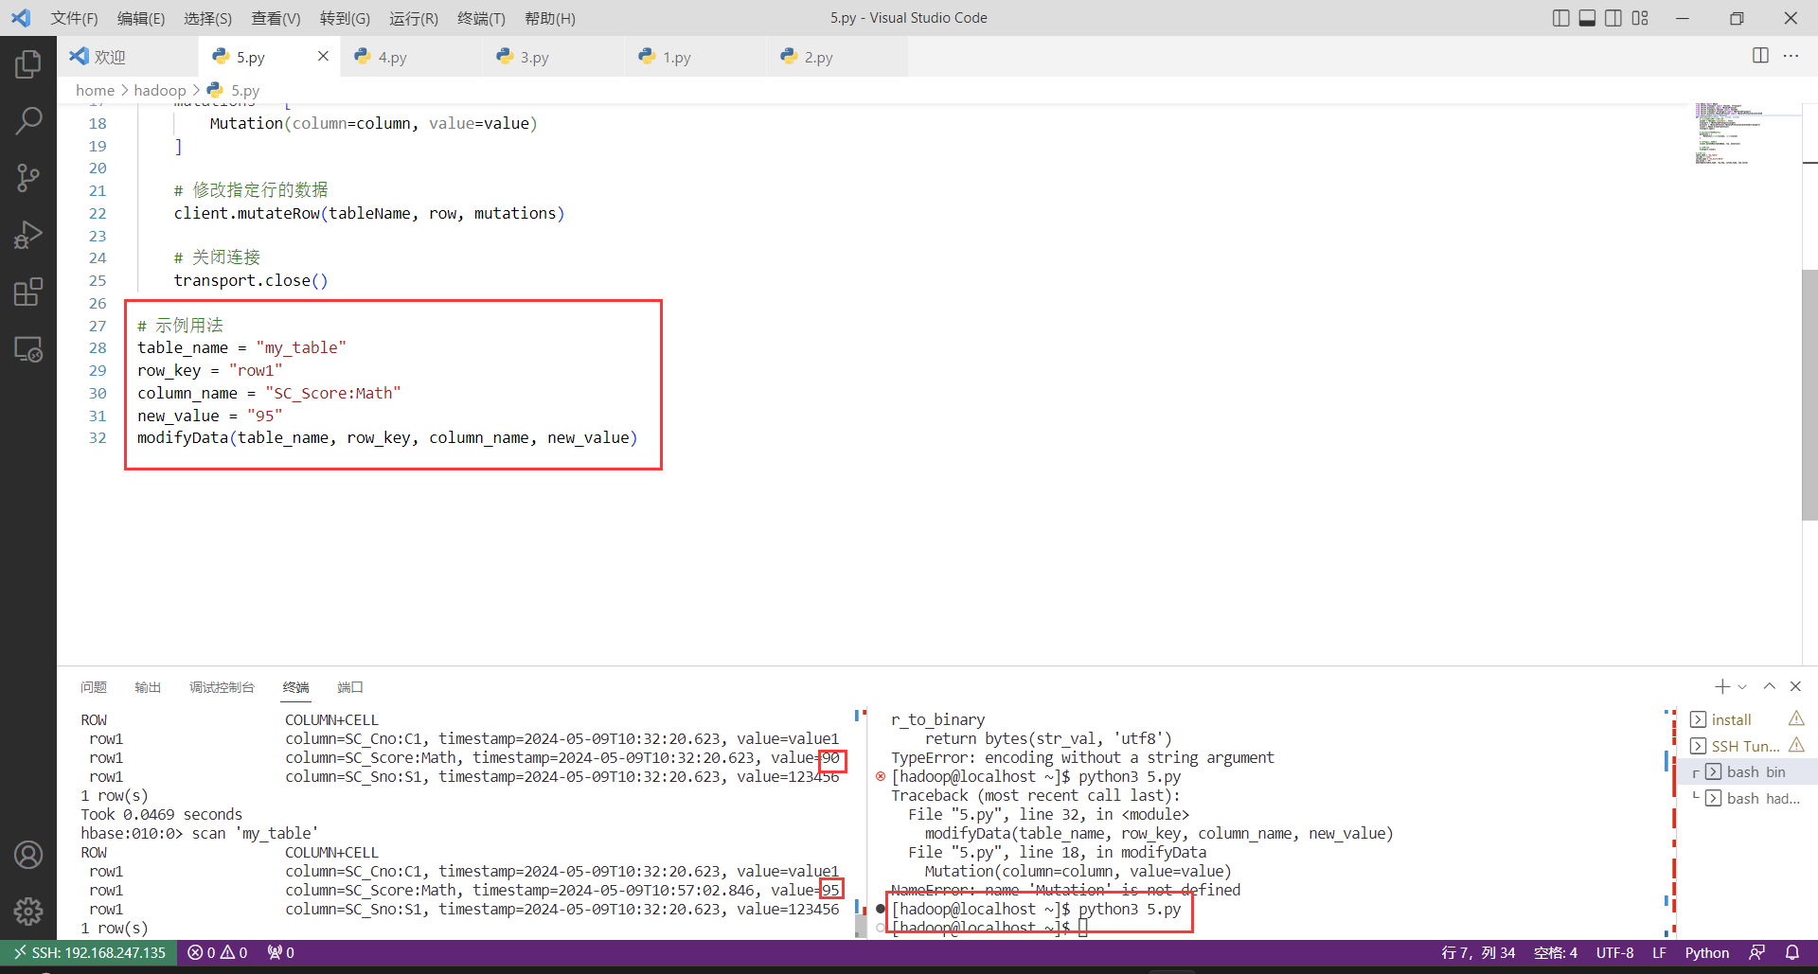
（5）deleteRow(String tableName, String row)
删除表tableName中row指定的行的记录。
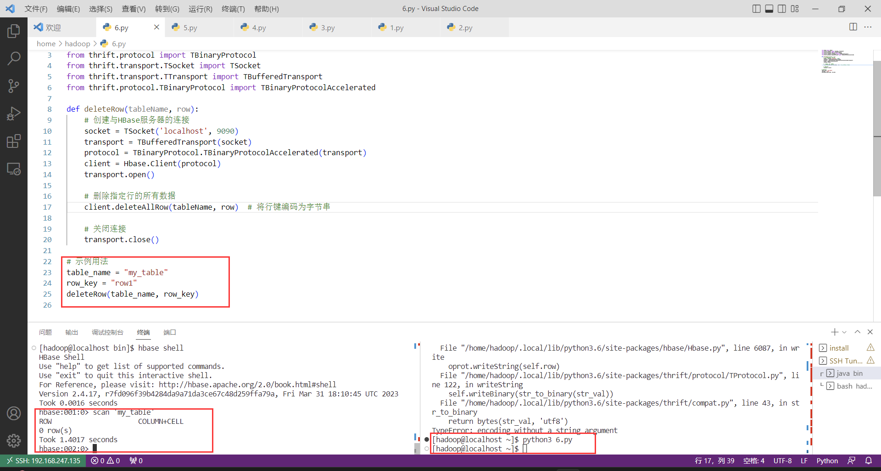
四、程序代码
createTable：
from hbase import Hbase
from hbase.ttypes import ColumnDescriptor, Mutation
from thrift.transport import TSocket, TTransport
from thrift.protocol import TBinaryProtocol
from thrift.transport.TSocket import TSocket
from thrift.transport.TTransport import TBufferedTransport
from thrift.protocol.TBinaryProtocol import TBinaryProtocolAccelerated

def createTable(tableName, fields):
# 创建与HBase服务器的连接
socket = TSocket('127.0.0.1', 9090)
transport = TBufferedTransport(socket)
protocol = TBinaryProtocol.TBinaryProtocolAccelerated(transport)
client = Hbase.Client(protocol)
transport.open()

# 检查表是否已经存在
tables = client.getTableNames()
if tableName in tables:
# 如果表已经存在，先删除原有的表
print(f"Table '{tableName}' already exists. Deleting the existing table.")
client.disableTable(tableName)
client.deleteTable(tableName)

# 定义列族
column_descriptors = [ColumnDescriptor(name=f'{field}:') for field in fields]

# 创建新表
client.createTable(tableName, column_descriptors)
print(f"Table '{tableName}' created successfully with columns: {fields}")

# 关闭连接
transport.close()

# 示例用法
table_name = "wjw-Student"
fields = ["SC_Sno", "SC_Cno", "SC_Score"]
createTable(table_name, fields)

addRecord：
from hbase import Hbase
from hbase.ttypes import ColumnDescriptor, Mutation
from thrift.transport import TSocket, TTransport
from thrift.protocol import TBinaryProtocol
from thrift.transport.TSocket import TSocket
from thrift.transport.TTransport import TBufferedTransport
from thrift.protocol.TBinaryProtocol import TBinaryProtocolAccelerated

def addRecord(tableName, row, mutations):
# 创建与HBase服务器的连接
socket = TSocket('localhost', 9090)
transport = TBufferedTransport(socket)
protocol = TBinaryProtocol.TBinaryProtocolAccelerated(transport)
client = Hbase.Client(protocol)
transport.open()

# 添加记录
client.mutateRow(tableName, row, mutations)

print("Record added successfully.")

# 关闭连接
transport.close()

# 示例用法
table_name = "my_table"
row_key = "row1"
mutations = [
Mutation(column="SC_Cno:C1", value="value1"),
Mutation(column="SC_Score:Math", value="90"),
Mutation(column="SC_Sno:S1", value="123456")
]
addRecord(table_name, row_key, mutations)

scanColumn：
from hbase import Hbase
from thrift.transport import TSocket, TTransport
from thrift.protocol import TBinaryProtocol
from thrift.transport.TSocket import TSocket
from thrift.transport.TTransport import TBufferedTransport
from thrift.protocol.TBinaryProtocol import TBinaryProtocolAccelerated

def scanColumn(tableName, column):
# 创建与HBase服务器的连接
socket = TSocket('localhost', 9090)
transport = TBufferedTransport(socket)
protocol = TBinaryProtocol.TBinaryProtocolAccelerated(transport)
client = Hbase.Client(protocol)
transport.open()

# 扫描表的指定列
scanner = client.scannerOpen(tableName, "", [column])
row_results = client.scannerGetList(scanner, 10) # 获取最多10行的结果列表
for row_result in row_results:
print("Row: %s" % row_result.row)
# 判断列名中是否包含冒号
if ':' in column:
column_family, column_qualifier = column.split(':')
column_name = f"{column_family}:{column_qualifier}"
else:
column_name = column
# 检查该列是否存在于行结果中
if column_name in row_result.columns:
print("Column: %s, Value: %s" % (column_name, row_result.columns[column_name].value))
else:
print("Column %s not found in row" % column_name)

# 关闭连接
transport.close()

# 示例用法
table_name = "my_table"
column_name = "SC_Score:Math"
scanColumn(table_name, column_name)

modifyData：
from hbase import Hbase
from thrift.transport import TSocket, TTransport
from thrift.protocol import TBinaryProtocol
from thrift.transport.TSocket import TSocket
from thrift.transport.TTransport import TBufferedTransport
from thrift.protocol.TBinaryProtocol import TBinaryProtocolAccelerated
from hbase.ttypes import Mutation

def modifyData(tableName, row, column, value):
# 创建与HBase服务器的连接
socket = TSocket('localhost', 9090)
transport = TBufferedTransport(socket)
protocol = TBinaryProtocol.TBinaryProtocolAccelerated(transport)
client = Hbase.Client(protocol)
transport.open()

# 构建要修改的列的字典
mutations = [
Mutation(column=column, value=value)
]

# 修改指定行的数据
client.mutateRow(tableName, row, mutations)

# 关闭连接
transport.close()

# 示例用法
table_name = "my_table"
row_key = "row1"
column_name = "SC_Score:Math"
new_value = "95"
modifyData(table_name, row_key, column_name, new_value)
deleteRow：
from hbase import Hbase
from thrift.transport import TSocket, TTransport
from thrift.protocol import TBinaryProtocol
from thrift.transport.TSocket import TSocket
from thrift.transport.TTransport import TBufferedTransport
from thrift.protocol.TBinaryProtocol import TBinaryProtocolAccelerated

def deleteRow(tableName, row):
# 创建与HBase服务器的连接
socket = TSocket('localhost', 9090)
transport = TBufferedTransport(socket)
protocol = TBinaryProtocol.TBinaryProtocolAccelerated(transport)
client = Hbase.Client(protocol)
transport.open()

# 删除指定行的所有数据
client.deleteAllRow(tableName, row) # 将行键编码为字节串

# 关闭连接
transport.close()

# 示例用法
table_name = "my_table"
row_key = "row1"
deleteRow(table_name, row_key)

五、出现的问题与解决方案
出现的问题：对python代码的不熟悉。
解决方案：通过查阅课件以及百度搜索，边学习边完成。
出现的问题：在实现HBase与python连接时出现了较多问题
解决方案：发现没有开放9090端口号，使得无法连接到HBase上，最终得以解决。
出现的问题：HBase安装时配置不完善出现的shell无法启动以及Server is not running yet的问题。
解决方案：百度上给出的解释大多是关于安全模式开启，但实际上安全模式即使关闭也存在相关问题。经过更深层次的挖掘，发现是环境变量部分未添加导致，添加后解决问题。

